Министерство образования, науки и молодежной политики
Краснодарского края
Государственное бюджетное профессиональное образовательное учреждение Краснодарского края «Ейский полипрофильный колледж»

РАЗРАБОТКА МОБИЛЬНЫХ ПРИЛОЖЕНИЙ

ЛАБОРАТОРНАЯ РАБОТА №4
по теме:

Создание первого приложения Qt6 в Qt Quick для Android

(проект «Task-Master»)

Выполнил:
студент ЕПК, И-32 группы
Самсыка Р. М.

Проверил:
преподаватель спецдисциплин
Фомин А. Т.

Ейск 2025

Цель работы
Научиться создавать проекты кроссплатформенных приложений в Qt Quick. Познакомиться с основными возможностями фреймворка. Разработать простое приложение в среде Qt Creator, в котором применяется технология QtQuick.

1 Постановка задачи
1. Создать приложение для ведения списка задач
2. Вставить листинги кода
3. Вставить скриншоты
4. Описать используемые компоненты

2 Выполнение задания
Листинг 1. AddTask_Drawer.qml
- import QtQuick
- import QtQuick.Controls

- Drawer {
- id: addTask_Drawer
- width: parent.width
- height: parent.height/2
- edge: Qt.BottomEdge
- background: Rectangle{
- anchors.fill: parent
- color: "#2C3E50"
- }
- Label {
- anchors.horizontalCenter: parent.horizontalCenter
- anchors.top: parent.top
- anchors.topMargin: 10
- text: "Добавить новую"
- font.pointSize: 15
- color: "white"
- }
- TextField {
- id: titelInput
- placeholderText: qsTr("Моя задача")
- font.pointSize: 20
- anchors.horizontalCenter: parent.horizontalCenter
- anchors.top: parent.top
- anchors.topMargin: 50
- width: parent.width/1.3
- }

- Item {
- width: titelInput.width
- height: 50
- anchors.horizontalCenter:parent.horizontalCenter
- anchors.top: parent.top
- anchors.topMargin: 125

- TextField{
- id: dateInput
- height: parent.height/2
- width: parent.width/2.5
- anchors.left: parent.left
- placeholderText: "0000-00-00"
- }
- TextField{
- id: timeInput
- height: parent.height/2
- width: parent.width/3
- anchors.right: parent.right
- placeholderText: "00:00"
- }
- }

- RoundButton {
- id: submitButton
- anchors.horizontalCenter: parent.horizontalCenter
- anchors.top: parent.top
- anchors.topMargin: 200
- text: "Вставить"
- width: 200
- background: Rectangle {
- implicitWidth: 100
- implicitHeight: 40
- color: "#848685"
- border.color: "#26282a"
- border.width: 1
- radius: 4
- }
- onClicked: {
- if(titelInput.text !== "" &&
- dateInput.text !== "" &&
- timeInput.text !== ""){
- myListModel.append({"titelText": titelInput.text,
- "dateText": dateInput.text + " | " +
- timeInput.text})
- titelInput.clear()
- dateInput.clear()
- timeInput.clear()
- addTaskDrawer.close()
- }
- }
- }
- }

Листинг 2. Load_Page.qml
- import QtQuick 2.15
- import QtQuick.Controls 2.12
- Item {
- width: parent.width
- height: parent.height
- Rectangle{
- id: bgRec
- anchors.fill: parent
- color: "#2C3E50"
- BusyIndicator {
- id: busyIndicator
- anchors.centerIn: parent
- }
- }
- }

Листинг 3. Main_Page.qml
- import QtQuick
- import QtQuick.Controls

- Item {
- width: parent.width
- height: parent.height

- Rectangle{
- id:bgRec
- anchors.fill: parent
- color: "#2C3E50"
- }

- ListView{
- id: listview
- anchors.fill: parent
- header: Item {
- id: headerListView
- width: parent.width
- height: 50
- Label{
- anchors.centerIn: parent
- text: "Список задач"
- font.pointSize: 24
- color: "white"
- }
- }
- model: ListModel{
- id: myListModel
- }

- delegate: MouseArea {
- id: myDelegate
- width: parent.width
- height: 50
- onPressAndHold: {
- listview.currentIndex = index
- myListModel.remove(listview.currentIndex)
- }
- Label{
- id: titel
- text: titelText
- anchors.left: parent.left
- anchors.verticalCenter: parent.verticalCenter
- anchors.leftMargin: 20
- color: "white"
- }
- Label{
- id: date
- text: dateText
- anchors.right: parent.right
- anchors.verticalCenter: parent.verticalCenter
- anchors.rightMargin: 20
- color: "white"
- }
- }

- footer: Item {
- id: footerListView
- width: parent.width
- height: 50
- RoundButton{
- id: addTaskButton
- width: 40
- height: 40
- anchors.verticalCenter: parent.verticalCenter
- anchors.right: parent.right
- anchors.rightMargin: 10
- text: "+"
- background: Rectangle {
- implicitWidth: 100
- implicitHeight: 40
- color: "#848685"
- border.color: "#26282a"
- border.width: 1
- radius: 4
- }
- onClicked: {
- addTaskDrawer.open()
- }
- }
- }

- }

- AddTask_Drawer{
- id: addTaskDrawer
- }
- }

Листинг 4. Main.qml
- import QtQuick
- import QtQuick.Controls

- Window {
- width: 360
- height: 720
- visible: true
- title: qsTr("Task-Master")

- StackView{
- id: contentFrame
- anchors.fill: parent
- initialItem: "./pages/Load_Page.qml"
- }
- Component.onCompleted: {
- contentFrame.replace("./pages/Main_Page.qml")
- }
- }

Описание компонентов
Drawer - боковая панель, которую можно открывать и закрывать
Label – поле для текста
rectangle - прямоугольник
textField - однострочное поле ввода текста
Item – базовый визуальный тип
RoundButton – кнопка для нажатия
BusyIndicator – индикатор загрузки
ListView – список элементов

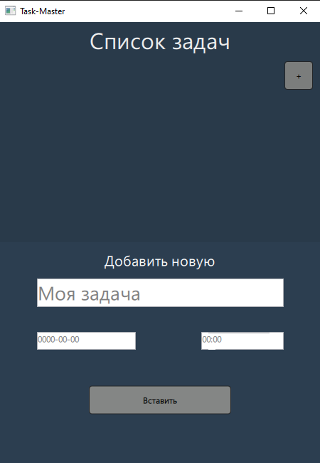Рис. 1. Приложение запущено
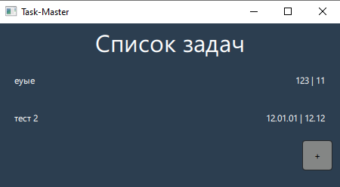Рис. 2. Список задач

Вывод
В ходе выполнения лабораторной работы было создано приложение для управления собственным списком задач, с возможностью добавления новых задач. Получены теоретические и практические знания о создании приложений в среде QT creator.

